Como funcionamos
En general, buscamos un consumo estable a lo largo del año de parte de los grupos de consumo y de personas individuales, es decir pedidos mensuales, trimestrales o incluso anuales.
También servimos pedidos únicos para eventos especiales (cenas, charlas, inauguraciones, etc)
Para los grupos existentes de los BAHs, el reparto es mensual junto con las verduras la última semana del mes. Para los nuevos grupos que se apunten, buscaremos juntos la manera de hacerlo.
Reciclaje: las botellas se devuelven (¡limpias si puede ser!) el mismo día del reparto, no solo para reciclar en sí, sino también para ahorrar costes y mantener cuota la más baja posible.
La cuota, por quinto año sucesivo, se mantiene en €3,50/botella para los vinos jóvenes (tinto y blanco) y es de €5 para el crianza.
Contamos con el apoyo de l@s consumidor@s durante las épocas de vendimia y de poda.
Lo que hay este año (2009)
Tendremos, a partir de nov/dic 2008:
- vino blanco joven ‘08 (100% Airén)
- vino tinto joven ‘maceración carbónica’ ’08 AGOTADO
- vino tinto crianza ’06 (100% Tempranillo, 6 meses en barrica de roble) AGOTADO
- vino tinto crianza ’07 (100% Tempranillo, 10 meses en barrica de roble)
Ideas para el futuro
Tenemos varios objetivos:
- Este año queremos empezar a distribuir nuestros vinos a más grupos de consumo. Hasta ahora solo hemos distribuido casi exclusivamente a los grupos de los BAHs a través del Puchero
- Queremos editar un pequeño boletín cada trimestre (con la colaboración de l@s consumidor@s) informando de cómo van las cosas en el viñedo y en la bodega, y más contenidos, a definir
- Buscamos nuev@s soci@s para el proyecto
- Buscamos una bodega más grande, en la zona del Tajuña
- Queremos replantar/injertar unos 200 cepas en el viñedo, un proyectito muy interesante en el que pueden colaborar l@s consumidor@s
En resumen, este año (durante el 2009) queremos concentrarnos primariamente en ampliar la distribución a nuevos grupos de consumo y al mismo tiempo estrechar las relaciones entre nosotros (los productores) y l@s consumidor@s. Esto pensamos hacerlo en parte mediante el boletín y también por cualquier otra manera que se proponga.

Contactos:

Fabio, 687-050-010: enestoslugares@gmail.com
Juan, 691-40-90-20: enestostiempos@gmail.com
Página web (blog): http://vinopuchero.blogspot.com

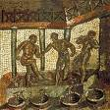

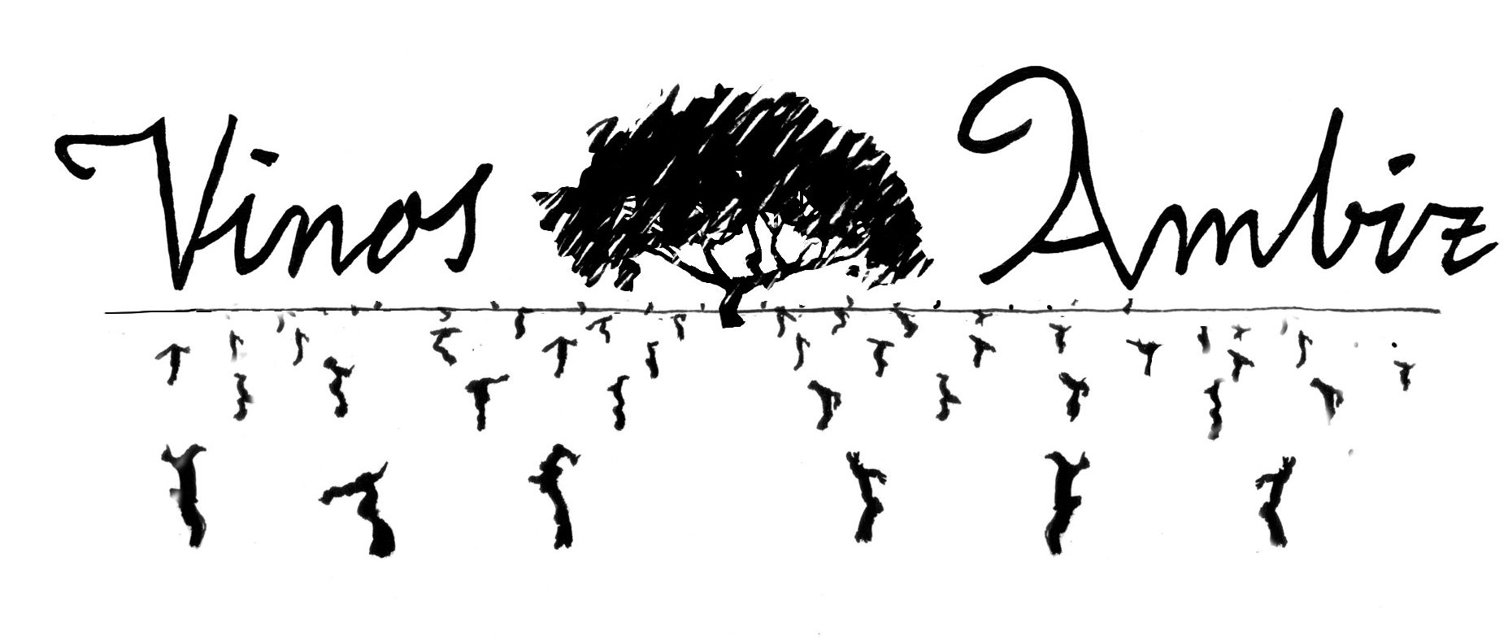
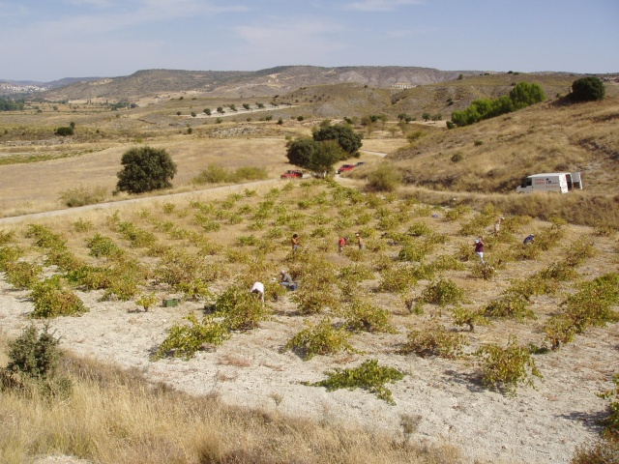
Información sobre diversos aspectos del proyecto:
- Quienes somos y donde estamos
- Principios y filosofía
- Objetivos
- Prácticas ecológicas en el viñedo
- Prácticas ecológicas en la bodega
- Como funcionamos
- Lo que hay este año
- Ideas para el futuro
Quienes somos y donde estamos
Este proyecto fue ideado y puesto en marcha hace cinco años por Juan y Fabio: Juan hace diversos trabajos agrícolas y de jardinería en la zona y Fabio a veces trabaja de traductor en Madrid.
El primer año teníamos unos 250 cepas de uva blanca (variedad Airén) en Carabaña y una bodega en Tielmes.
El segundo año, el mismo viñedo y una bodega-cueva en Perales de Tajuña.
El tercer año, ampliamos viñedo hasta unas 1200 cepas (70% uva blanca-Airén, 30% tinta-Tempranillo) siempre en Carabaña, y encontramos una nueva bodega en Ambite.
El cuarto año igual y el quinto año (éste), tenemos un segundo viñedo en Ambite mucho más grande (unas 8 hectáreas, o 10.000 viñas) de las variedades tempranillo y Cabernet Sauvignon.
Principios y Filosofía del Proyecto
Básicamente, nos regimos por los principios de la agro-ecología y por el sentido común propio de unas personas respetuosas con el medio ambiente y con la salud de las personas. Es decir, no usamos ningún tipo de producto químico en el viñedo (pesticidas, herbicidas, etc) ni añadimos ningún tipo de producto químico al mosto o al vino en la bodega. También nos esforzamos en mejorar la fertilidad de la tierra donde está el viñedo, para dejar un mundo mejor a las generaciones venideras.
Objetivos
Queremos producir unos vinos excelentes, de buenísima calidad, con buen aspecto, olor y sabor, con buena relación calidad/precio, y todo esto siguiendo nuestros principios y filosofía.
Prácticas ecológicas en el viñedo
Intentamos crear bio-diversidad en el viñedo. En vez de arar un par de veces al año alrededor de las viñas y dejar el suelo desnudo como hacen los vecinos de la zona, nosotros dejamos toda la cubierta vegetal, cortando solo las plantas más altas y/o cercanas a las cepas. Por una parte (1) esto es una forma de control de plagas, porque todos los bichitos se van comiendo unos a otros y así se controlan y ninguna especie se convierte en plaga. Mientras que si aras la tierra, destruyes el hábitat de todos los bichos del viñedo menos los que viven en la viña misma, que se convertirá en plaga, y la única manera de controlarla ahora es con productos químicos porque te has cargado el hábitat de sus depredadores! Y por otra parte (2), creemos que el dejar todas las plantitas, hierbas, cardos, flores, con sus respectivos insectos, pólenes, levaduras, etc, contribuye a enriquecer y hacer más complejos los sabores y aromas del mosto y del vino. Y también (3) dejando la cobertura vegetal se protege el suelo de la erosión.
Cultivamos variedades de uvas que son autóctonas de la zona: Airén (blanca) y Tempranillo (tinta) y por lo tanto perfectamente adaptadas al clima. Esto influye en la calidad del mosto porqué la uva madura bien, a su tiempo y contiene todo lo que tiene que contener. No hace falta regar, ni aplicar productos químicos, ni vendimiar precozmente o tarde.
Las viñas son viejas (unos 20-25 años). Esto significa que las raíces han explorado el terreno muy profundamente y obtienen todos los nutrientes y sales minerales necesarios para aportar sabor, aroma, etc al mosto y al vino.
El tipo de poda que realizamos es uno que permite que las viñas ‘expresen’ su forma de ser naturalmente. Es decir, no las forzamos a que produzcan una cantidad excesiva de uvas, sino la cantidad natural para su variedad, el clima y el suelo.
El viñedo está en una zona de suelo calizo, lo que contribuye a proporcionar uvas de calidad.
El clima cálido del que disfrutamos en la zona nos ayuda porque prácticamente no tenemos riesgo de lluvias en otoño cuando vendimiamos. En zonas más lluviosas (Rioja, Galicia, Francia, Alemania, etc) tienen problemas con hongos y humedades que pueden afectar negativamente a la calidad de las uvas.
Prácticas ecológicas en la bodega
En la bodega también trabajamos con mucho cuidado por motivos de la calidad del vino, de salud y de medio ambiente.
Básicamente lo que hacemos es NO echar productos químicos ni al mosto ni al vino. Existen muchos productos que legalmente se pueden utilizar pero a nosotros nos parece muy mal hacerlo. Este año (igual que el año pasado) hemos decidido ni siquiera añadir sulfito, aunque está permitido incluso por la legislación ecológica. El sulfito añadido está presente en prácticamente todos los vinos comerciales del mundo incluso los ecológicos. Se usa para matar bacterias, especialmente las del vinagre, que pueden afectar negativamente al vino. Lo que sí hacemos es quemar pastillas de azufre dentro de los depósitos y barricas después de lavarlas, pero nunca lo añadimos al vino.
Nosotros usamos una extremada limpieza e higiene en todos los materiales y procesos en el viñedo y en la bodega: ¡casi pasamos más tiempo limpiando y lavando que haciendo otras cosas! Antes de todo nos aseguramos de traer solo uva sana, limpia y madura a la bodega: quitamos toda la uva rota, podrida, sucia, no madura y también todo elemento extraño tipo hojas, tierra, piedrecitas, etc.
Tampoco “corregimos” el mosto o el vino como es muy habitual en las bodegas convencionales. Si un año la uva no madura bien y el mosto no es suficientemente dulce según criterios comerciales, añaden azúcar; si un año no es suficiente mente ácido, añaden ácido tartárico! Nosotros hemos decidido no hacer estas cosas, así que nuestro vino será diferente cada año según la climatología, y expresará perfectamente el terruño de donde procede.
